Національний технічний університет України

«Київський політехнічний інститут імені Ігоря Сікорського»

Факультет інформатики та обчислювальної техніки

Кафедра автоматизованих систем обробки інформації та управління

Методи і засоби обробки великих даних

Лабораторна робота №1

«Базове знайомство з Hadoop»

Виконав:

студент групи ІС-12мп

Коноплянка Д. С.

Перевірила:

Тимофєєва Ю. С.

Київ 2021 р.

**Мета роботи**: Ознайомитись з Hadoop, запустити тестову програму для

MapReduce.

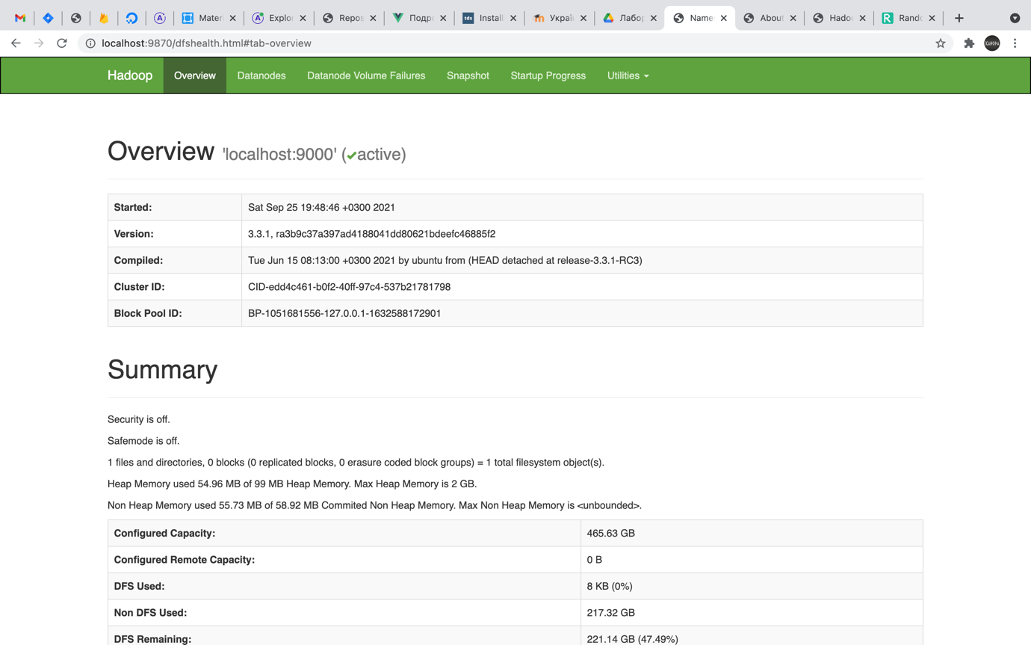

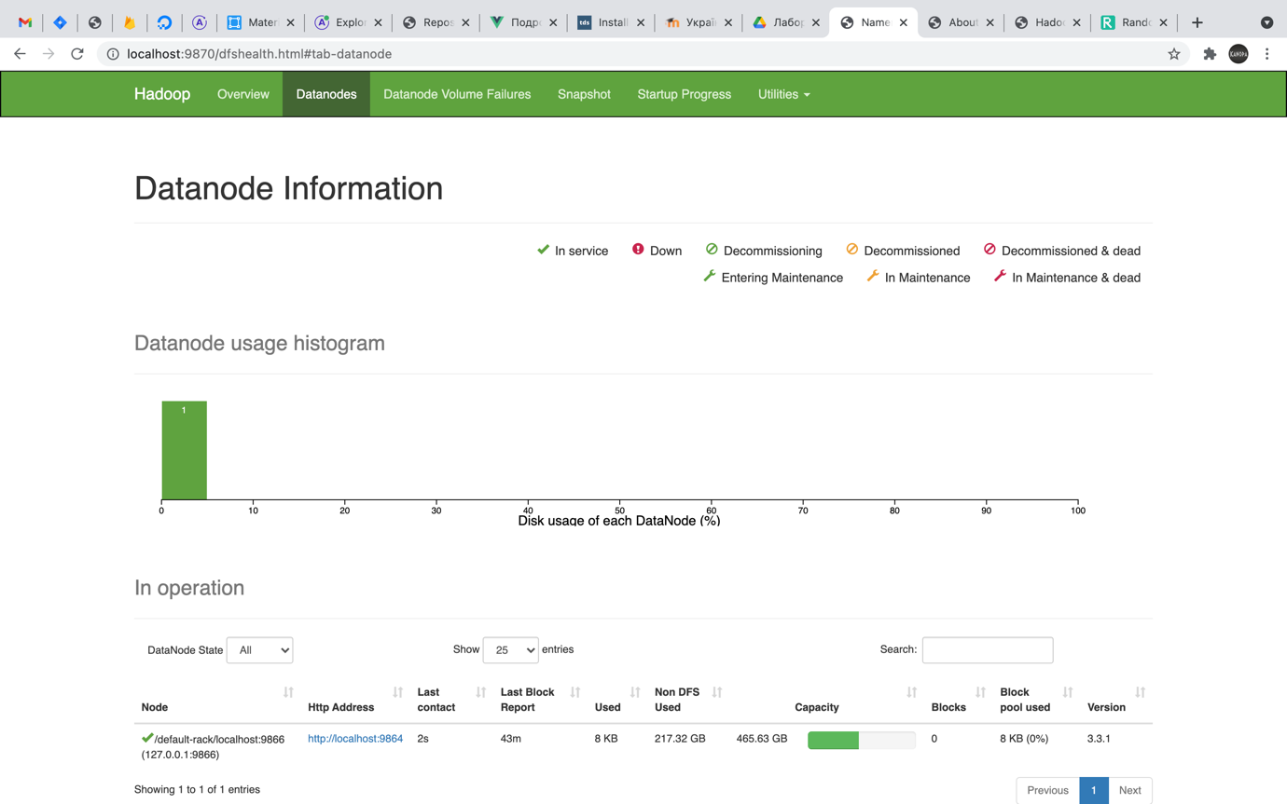

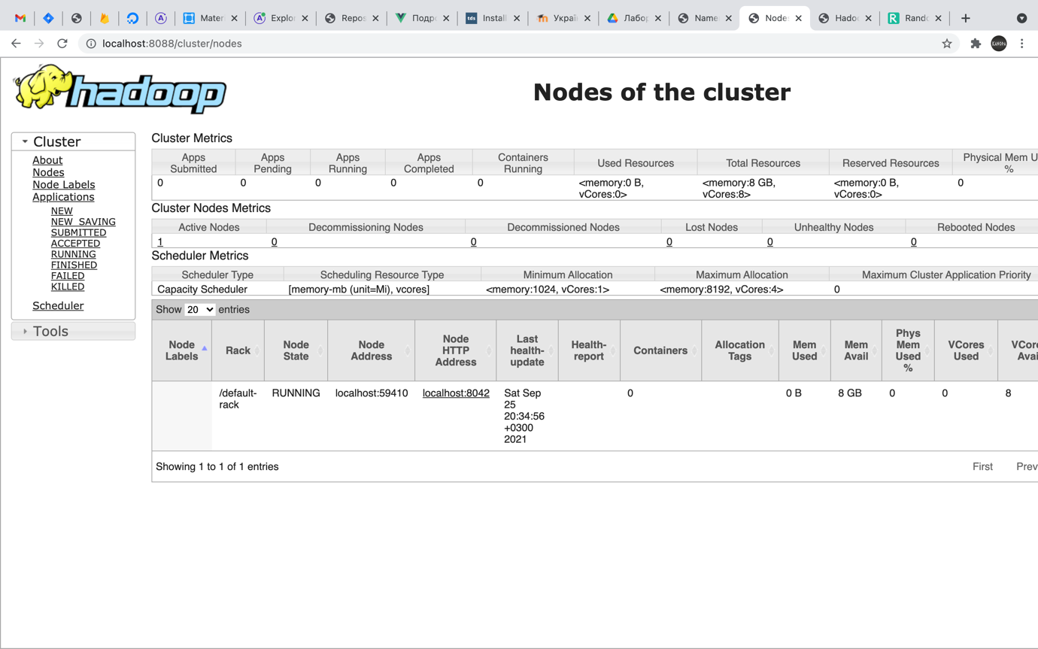

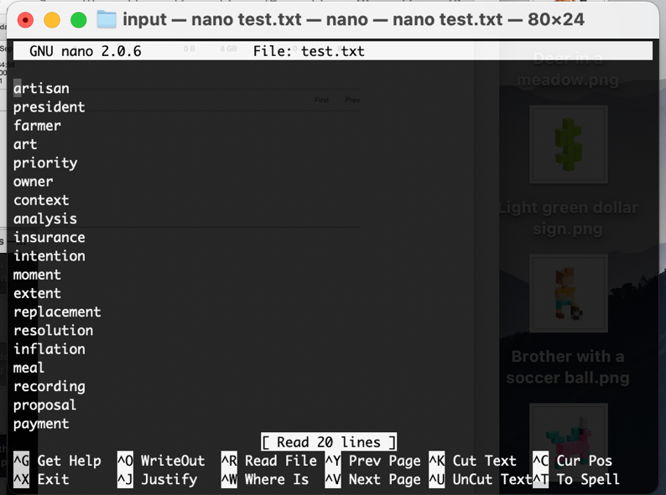

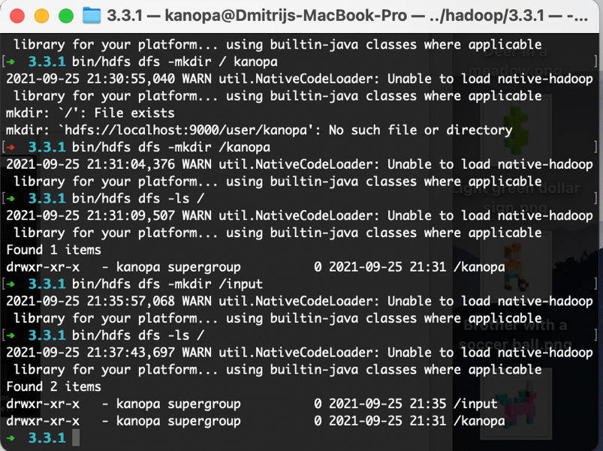

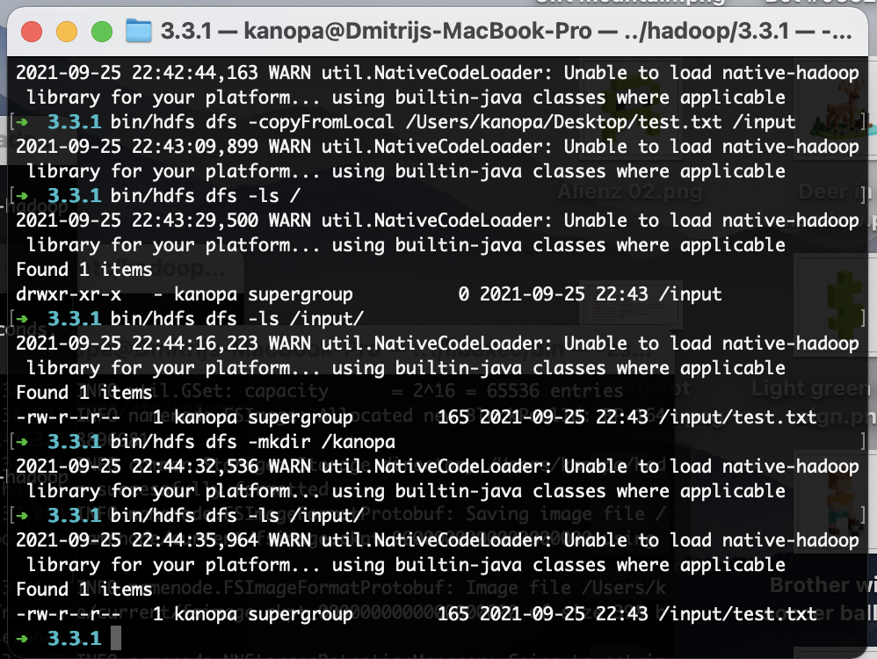

Word count

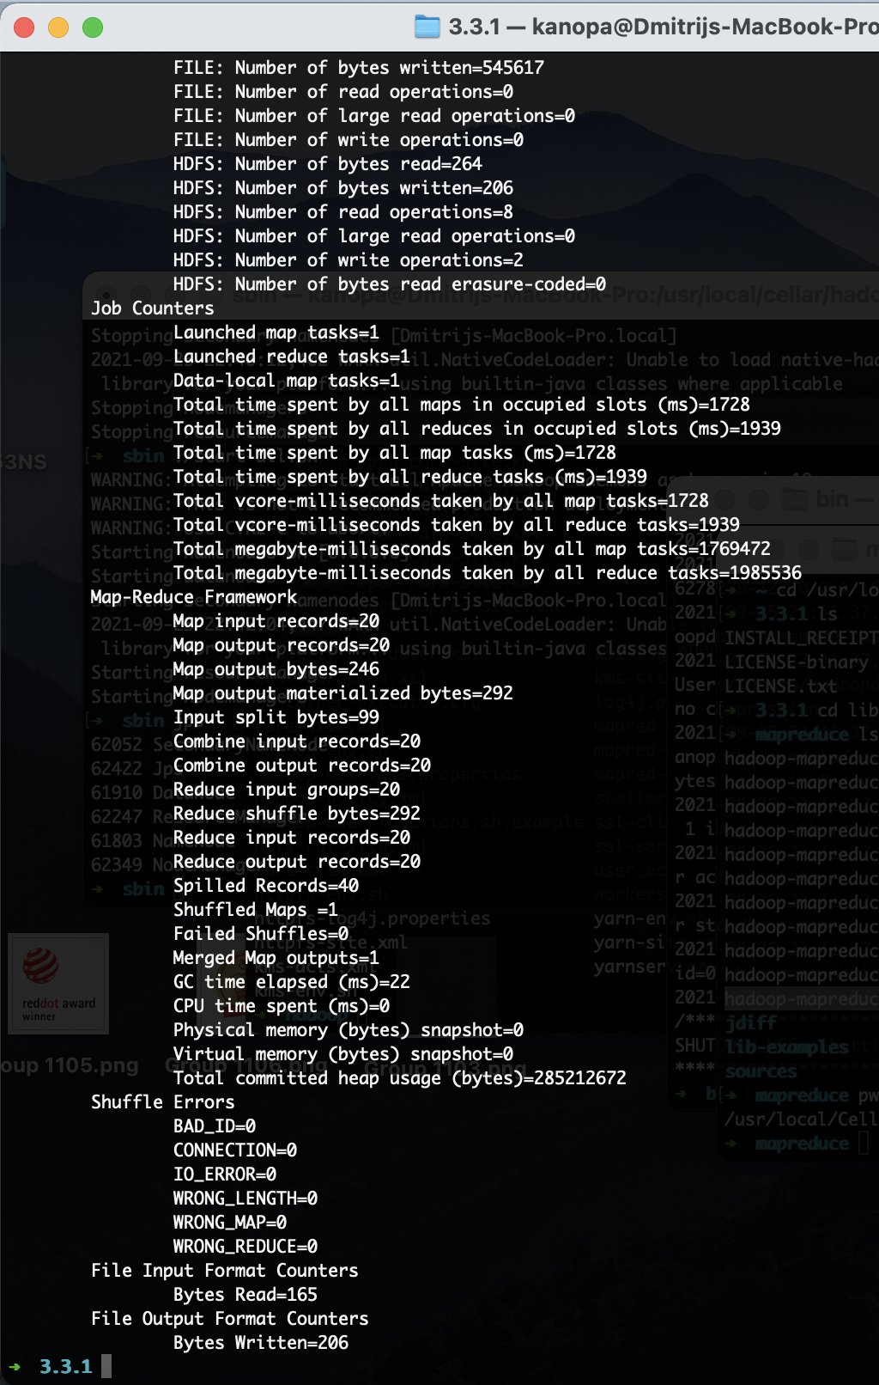

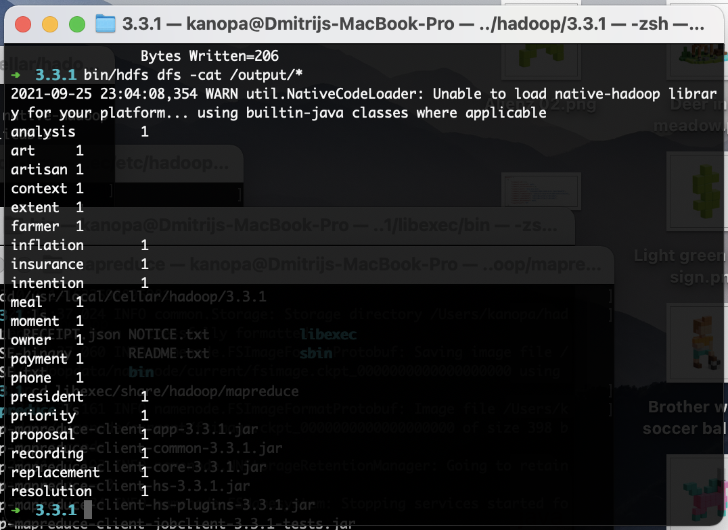

Word mean

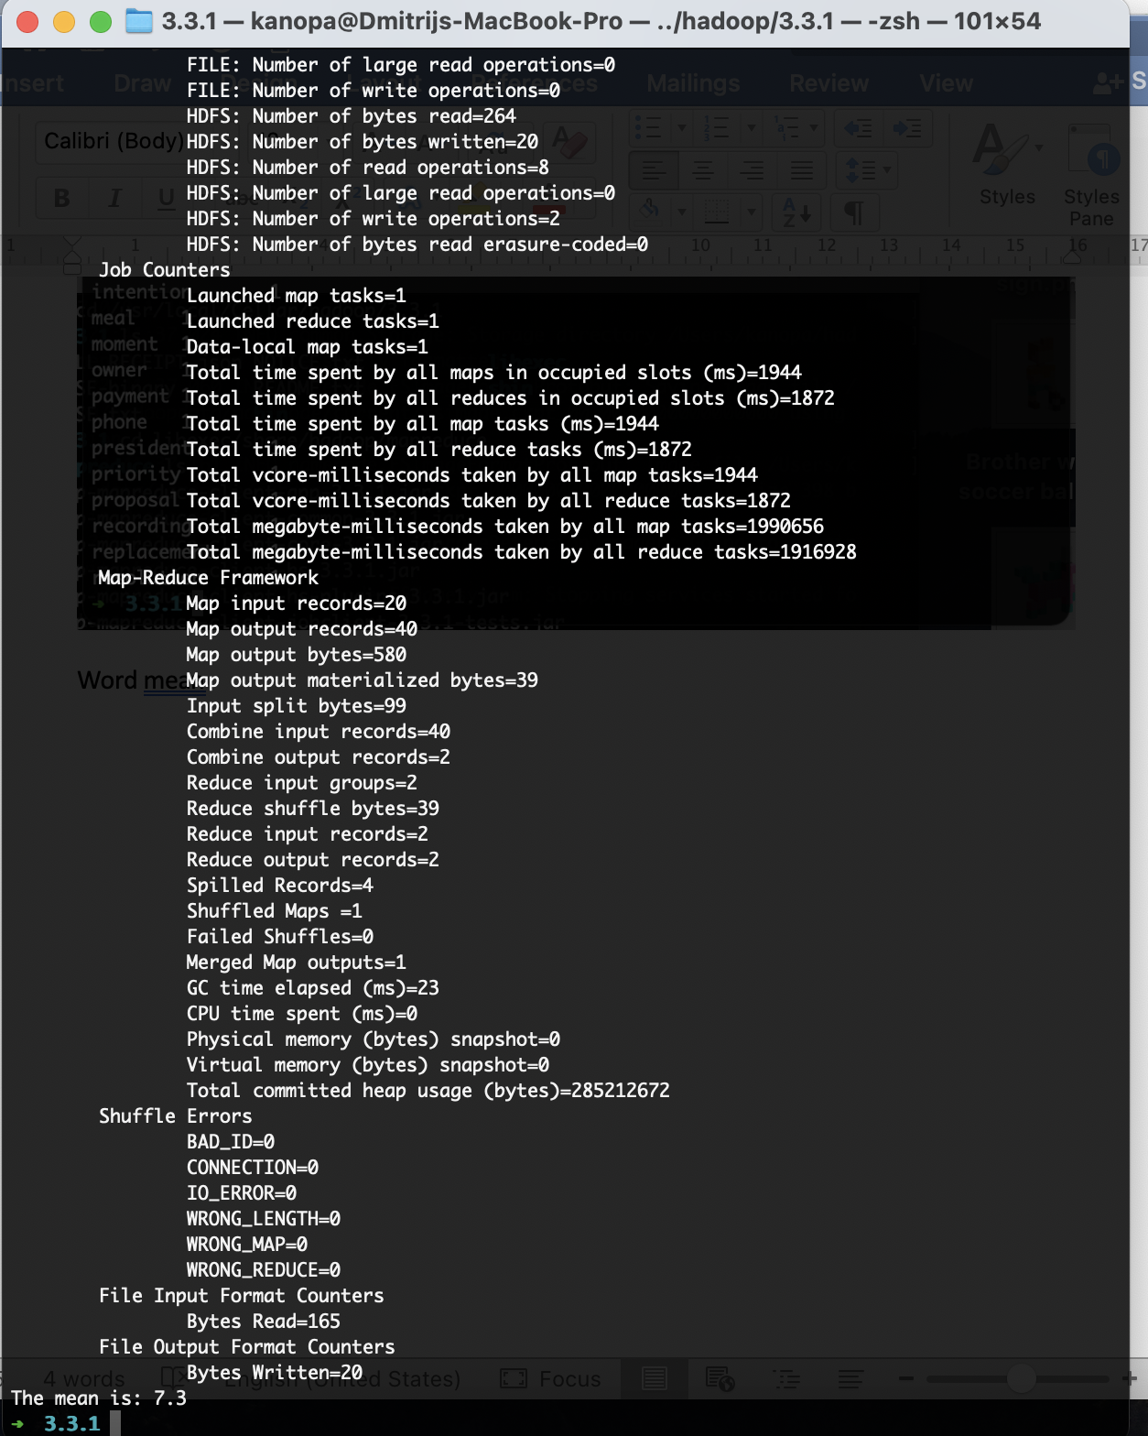

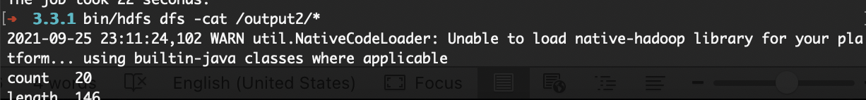

Wordstandarddeviation

